José Juan Cruz Saavedra (PSOE)
Alcalde- Presidente

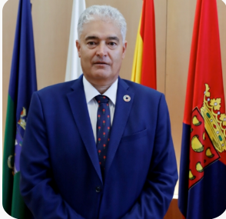
📍 DATOS DE CONTACTO
Ayuntamiento de Tías
- 🏠 Dirección: C/ Libertad 50, 35572 - Tías (Las Palmas)
- 📞 Teléfono: 928 833 619
- 📧 Email: info@ayuntamientodetias.es
- 🌐 Sede Electrónica: sede.ayuntamientodetias.es

Marcial Nicolás Saavedra Sanginés (UNIDAS SÍ PODEMOS)
Primer teniente de alcalde

Departamentos: Servicios Sociales. Participación ciudadana. Actuaciones en la promoción de la igualdad entre hombres y mujeres, así como contra la violencia de género. Bienestar animal. Protección Civil. Agricultura y Ganadería. Mayores y tercera edad.
Comisión Informativa de Servicios Sociales, y Fomento de actividades de interés municipal.
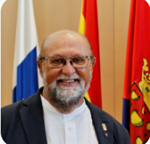

Funciones: La delegación efectuada tiene carácter genérico, y abarca tanto la facultad de dirigir los servicios correspondientes como la de gestionarlos en general, incluida la facultad de resolver mediante actos administrativos que afecten a terceros, y la facultad de resolver los recursos de reposición que se interpongan contra los correspondientes actos.
📍 DATOS DE CONTACTO
Ayuntamiento de Tías
- 🏠 Dirección: Avda Central, 68, 35572 - Tías (Las Palmas)
- 📞 Teléfono: 928 833 619
- 📧 Email: info@ayuntamientodetias.es
- 🌐 Sede Electrónica: sede.ayuntamientodetias.es

Carmen Gloria Rodríguez Rodríguez (PSOE)
Segunda teniente de alcalde

Departamentos: Medio ambiente urbano. Gestión de residuos sólidos urbanos, protección contra la contaminación acústica, lumínica y atmosférica en las zonas urbanas. Abastecimiento de agua potable a domicilio y evacuación y tratamiento de aguas residuales. Albergue de Tegoyo. Jardines. Energías Renovables. Desarrollo Económico y Empleo. Asimismo: Deportes. Movilidad y transporte colectivo urbano. Accesibilidad
y Pesca.

Comisión Informativa de Régimen General, y Contratación

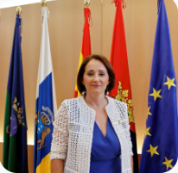
Funciones: La delegación efectuada tiene carácter genérico, y abarca tanto la facultad de dirigir los servicios correspondientes como la de gestionarlos en general, incluida la facultad de resolver mediante actos administrativos que afecten a terceros, y la facultad de resolver los recursos de reposición que se interpongan contra los correspondientes actos. Así mismo, esta delegación genérica tiene la facultad de supervisar la actuación de los concejales con delegaciones especiales para cometidos específicos incluidos en su área.
📍 DATOS DE CONTACTO
Ayuntamiento de Tías
- 🏠 Dirección: C/ Libertad 50, 35572 - Tías (Las Palmas)
- 📞 Teléfono: 928 833 619
- 📧 Email: info@ayuntamientodetias.es
- 🌐 Sede Electrónica: sede.ayuntamientodetias.es

Carmelo Tomás Silvera Cabrera (PSOE)

Departamentos: Economía y Hacienda. Régimen interior. Recursos humanos. Atención al Ciudadano. Estadística. Asimismo: Sanidad. Protección de la salud pública. Transparencia. Protección de datos. Contratación

Comisión Informativa de Economía y Hacienda, y Especial de cuentas

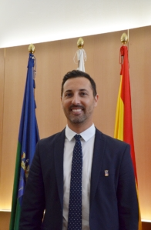
Funciones: La delegación efectuada tiene carácter genérico, y abarca tanto la facultad de dirigir los servicios correspondientes como la de gestionarlos en general, incluida la facultad de resolver mediante actos administrativos que afecten a terceros, y la facultad de resolver los recursos de reposición que se interpongan contra los correspondientes actos. Así mismo, esta delegación genérica tiene la facultad de supervisar la actuación de los concejales con delegaciones especiales para cometidos específicos incluidos en su área.
📍 DATOS DE CONTACTO
Ayuntamiento de Tías
- 🏠 Dirección: C/ Libertad 50, 35572 - Tías (Las Palmas)
- 📞 Teléfono: 928 833 619
- 📧 Email: info@ayuntamientodetias.es
- 🌐 Sede Electrónica: sede.ayuntamientodetias.es

María José González Díaz (PSOE)

Departamentos: Cultura (Centro Culturales, Bibliotecas, Teatro, Sala exposiciones, Plaza del Pavón, Casa Sr. Justo, edificio de cultura y antiguo colegio de La Asomada), Escuela de Música, Juventud. Protección y gestión del patrimonio histórico. Artesanía. Cementerio y actividades funerarias. Archivo.

Comisión Informativa de Turismo, y Relaciones Institucionales

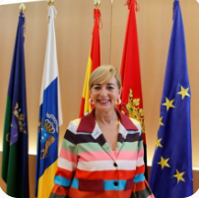
Funciones: La delegación efectuada tiene carácter genérico, y abarca tanto la facultad de dirigir los servicios correspondientes como la de gestionarlos en general, incluida la facultad de resolver mediante actos administrativos que afecten a terceros, y la facultad de resolver los recursos de reposición que se interpongan contra los correspondientes actos. Así mismo, esta delegación genérica tiene la facultad de supervisar la actuación de los concejales con delegaciones especiales para cometidos específicos incluidos en su área.
📍 DATOS DE CONTACTO
Ayuntamiento de Tías
- 🏠 Dirección: C/ Libertad 50, 35572 - Tías (Las Palmas)
- 📞 Teléfono: 928 833 619
- 📧 Email: info@ayuntamientodetias.es
- 🌐 Sede Electrónica: sede.ayuntamientodetias.es

Ulpiano Manuel Calero Cabrera (PSOE)
Quinto teniente de alcalde.

Departamentos: Urbanismo (Plan General, Plan de Modernización). Obras y Servicios Municipales. Asimismo: Limpieza de dependencias. Parque Móvil. Parques Infantiles. Playas.

Comisión Informativa de Urbanismo, y Patrimonio

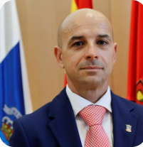

Funciones: La delegación efectuada tiene carácter genérico, y abarca tanto la facultad de dirigir los servicios correspondientes como la de gestionarlos en general, incluida la facultad de resolver mediante actos administrativos que afecten a terceros, y la facultad de resolver los recursos de reposición que se interpongan contra los correspondientes actos. Así mismo, esta delegación genérica tiene la facultad de supervisar la actuación de los concejales con delegaciones especiales para cometidos específicos incluidos en su área.
📍 DATOS DE CONTACTO
Ayuntamiento de Tías
- 🏠 Dirección: C/ Libertad 50, 35572 - Tías (Las Palmas)
- 📞 Teléfono: 928 833 619
- 📧 Email: info@ayuntamientodetias.es
- 🌐 Sede Electrónica: sede.ayuntamientodetias.es

Ismael Cruz Ramos (PSOE)
Departamentos: Deportes. Sanidad. Protección de la salud pública. Promoción de la participación de los ciudadanos en el uso eficiente y sostenible de las tecnologías de la información y las comunicaciones. Innovación y Nuevas Tecnologías. Protocolo.
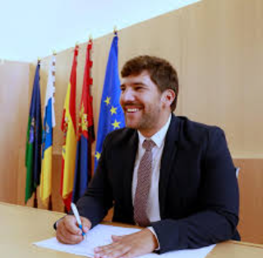
Funciones: Las delegaciones efectuadas tienen carácter de especiales, del tipo de: Relativas a un determinado servicio, y abarcan las facultades de dirección interna y la gestión de los servicios correspondientes, con exclusión de la facultad de resolver mediante actos administrativos que afecten a terceros.
📍 DATOS DE CONTACTO
Ayuntamiento de Tías
- 🏠 Dirección: C/ La Luchada, 6 35572 - Tías (Las Palmas)
- 📞 Teléfono: 928 833 619
- 📧 Email: info@ayuntamientodetias.es
- 🌐 Sede Electrónica: sede.ayuntamientodetias.es

Sergio García González (PSOE)

Departamentos: Servicio Municipal de Taxis y relativo a Tráfico. Alumbrado público.

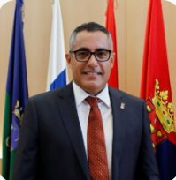

Funciones: Las delegaciones efectuadas tienen carácter de especiales, del tipo de: Relativas a un determinado servicio, y abarcan las facultades de dirección interna y la gestión de los servicios correspondientes, con exclusión de la facultad de resolver mediante actos administrativos que afecten a terceros.

📍 DATOS DE CONTACTO
Ayuntamiento de Tías
- 🏠 Dirección: C/ Libertad 50, 35572 - Tías (Las Palmas)
- 📞 Teléfono: 928 833 619
- 📧 Email: info@ayuntamientodetias.es
- 🌐 Sede Electrónica: sede.ayuntamientodetias.es

Miriam Hernández Kajan (PSOE)
Departamentos: Educación. Fiestas patronales del municipio. Comercio y venta ambulante.
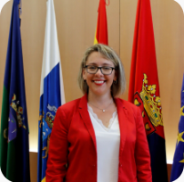
Funciones: Las delegaciones efectuadas tienen carácter de especiales, del tipo de: Relativas a un determinado servicio, y abarcan las facultades de dirección interna y la gestión de los servicios correspondientes, con exclusión de la facultad de resolver mediante actos administrativos que afecten a terceros
📍 DATOS DE CONTACTO
Ayuntamiento de Tías
- 🏠 Dirección: C/ Libertad 50, 35572 - Tías (Las Palmas)
- 📞 Teléfono: 928 833 619
- 📧 Email: info@ayuntamientodetias.es
- 🌐 Sede Electrónica: sede.ayuntamientodetias.es

Christopher Notario Déniz (PSOE)

Departamentos: Limpieza de dependencias. Parque Móvil. Parques Infantiles. Playas.

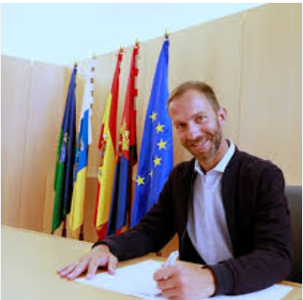
Funciones: Las delegaciones efectuadas tienen carácter de especiales, del tipo de: Relativas a un determinado servicio, y abarcan las facultades de dirección interna y la gestión de los servicios correspondientes, con exclusión de la facultad de resolver mediante actos administrativos que afecten a terceros.
📍 DATOS DE CONTACTO
Ayuntamiento de Tías
- 🏠 Dirección: C/ Libertad 50, 35572 - Tías (Las Palmas)
- 📞 Teléfono: 928 833 619
- 📧 Email: info@ayuntamientodetias.es
- 🌐 Sede Electrónica: sede.ayuntamientodetias.es

Mariana Grisel Pérez Noriega (PSOE)

Departamentos: Actividades clasificadas. Aperturas y Espectáculos Públicos. Inocuas (Ocupación vías pública, disciplina). Patrimonio. Vivienda. Transparencia. Protección de Datos.


Funciones: Las delegaciones efectuadas tienen carácter de especiales, del tipo de: Relativas a un determinado servicio, y abarcan las facultades de dirección interna y la gestión de los servicios correspondientes, con exclusión de la facultad de resolver mediante actos administrativos que afecten a terceros.
📍 DATOS DE CONTACTO
Ayuntamiento de Tías
- 🏠 Dirección: C/ Libertad 50, 35572 - Tías (Las Palmas)
- 📞 Teléfono: 928 833 619
- 📧 Email: info@ayuntamientodetias.es
- 🌐 Sede Electrónica: sede.ayuntamientodetias.es

